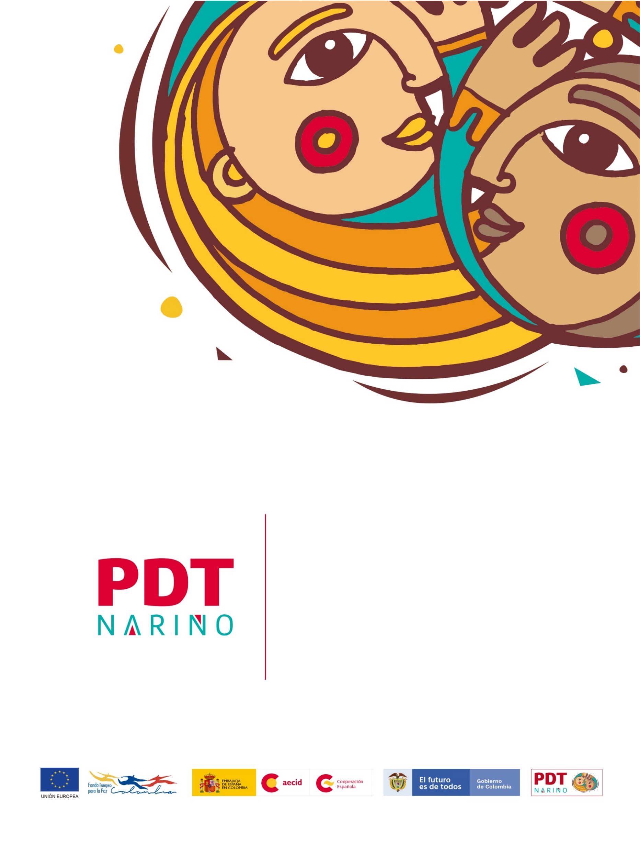

Re significación de los planes de vida comunitarios en el municipio de Pasto

**Documento base Plan de Vida Corregimiento de Morasurco**

**DOCUMENTO BASE DEL PLAN DE VIDA DEL CORREGIMIENTO DE MORASURCO-MUNICIPIO DE PASTO-NARIÑO**

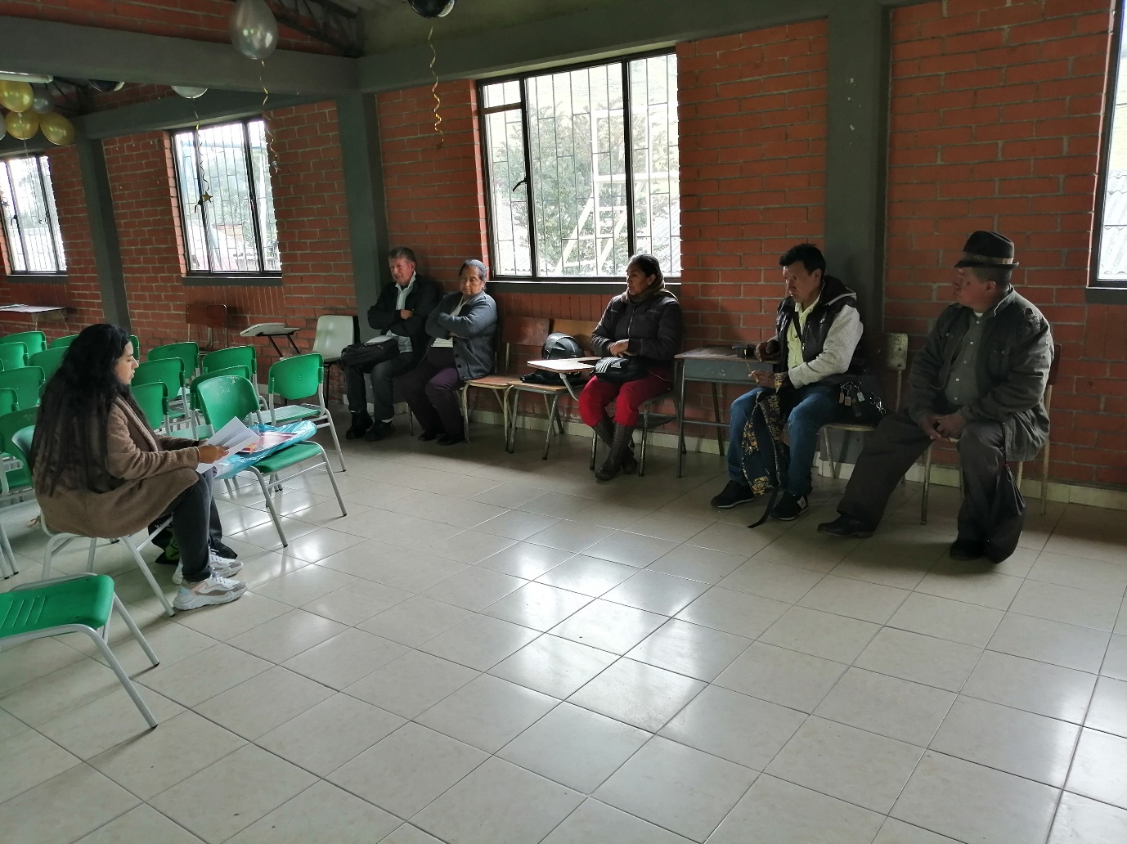

**Tabla de Contenido**

**Pág.**

PRESENTACIÓN 3

1. ¿QUÉ ES UN PLAN DE VIDA? 5

1.1. ¿Quiénes participan? 6

1.2. ¿Para qué sirve un Plan de Vida? 6

1.3. ¿Cómo se construye un Plan de Vida? 6

1.4. ¿Cuáles son los aspectos legales de un Plan de Vida? 6

2. ¿CÓMO HEMOS TEJIDO NUESTRO PLAN DE VIDA? 7

2.1. Experiencias anteriores 7

2.2 Retroalimentación del Plan de Vida para la paz y el buen vivir 8

3. ¿QUIÉNES SOMOS? 9

3.1. Ubicación geográfica 9

3.2. Población 9

3.3. Veredas que conforman el Corregimiento 9

3.4. Mapa de ubicación: 10

4. ¿CÓMO ESTAMOS? 10

4.1. Dimensión Política 10

4.2. Dimensión Social 12

4.3. Dimensión Económica: 14

4.4. Dimensión Cultural: 15

4.5. Dimensión Ambiental: 16

5. ¿HACIA DÓNDE VAMOS? 17

5.1. Dimensión Política 17

5.1.1. Visión 2006 17

5.1.2. Sueños colectivos y acciones concretas 2019 17

5.2. Dimensión Social 17

5.2.1. Visión 2006 17

5.2.2. Sueños colectivos y acciones concretas 2019 18

5.3. Dimensión Económica 18

5.3.1. Visión 2006 18

5.3.2. Sueños colectivos y acciones concretas 2019 19

5.4. Dimensión Cultural 19

5.4.1. Visión 2006 19

5.4.2. Sueños colectivos y acciones concretas 2019 19

5.5. Dimensión Ambiental 19

5.5.1. Visión 2006 19

5.5.2. Sueños colectivos y acciones concretas 2019 20

6. REFLEXIONES 20

7. REFERENCIAS BIBLIOGRÁFICAS: 20

**Lista de Tablas**

**Pág.**

Tabla 1. Características generales de la dimensión política del Corregimiento de Morasurco en Pasto …………………………………………………………………………………….11

Tabla 2. Características generales de la dimensión social del Corregimiento de Morasurco en Pasto. …………………………………………………………………………………………13

Tabla 3. Características generales de la dimensión económica del Corregimiento de Morasurco en Pasto. ………………………………………………………………………….14

Tabla 4. Características generales de la dimensión cultural del Corregimiento de Morasurco en Pasto ………………………………………………………………………………………15

Tabla 5. Características generales de la dimensión ambiental del Corregimiento de Morasurco en Pasto ………………………………………………………………………………………16

**Lista de Figuras**

**Pág.**

Figura 1. Mapa del Corregimiento de Morasurco del municipio de Pasto 10

# PRESENTACIÓN

Estimada comunidad, en el municipio de Pasto se vienen adelantando procesos de participación democrática importantes como *Los Planes de Vida Comunitarios.* Estos instrumentos autónomos de planificación y gestión territorial, fueron elaborados en 11 comunas y 13 corregimientos en el año 2006, mediante varios ejercicios de participación ciudadana y comunitaria, a partir de una alianza estratégica entre las organizaciones comunitarias y sociales, la Administración Municipal, la ONG Suyusama y Fundación Social.

Este trabajo colectivo permitió trazar las visiones compartidas a 20 años en la dimensión política, social, económica, cultural y ambiental en cada territorio. Sin embargo, varios sueños, programas y proyectos priorizados en su momento, no se han logrado desarrollar debido a la falta de apoyo institucional y empoderamiento comunitario. Por lo cual, también es necesario resaltar que algunos sectores han realizado varios esfuerzos para actualizar sus propios Planes de Vida.

Es así como desde el año 2017, empieza un nuevo proceso de *Resignificación de los Planes de Vida Comunitarios* en el municipio de Pasto*,* con el propósito de fortalecer la cultura participativa, comunitaria e incluyente desde un enfoque diferencial. Esto, también contemplado desde el Plan de Desarrollo Municipal 2016-2019, “Pasto Educado Constructor de Paz”, particularmente en el Pacto por un Gobierno Abierto y Participativo, y su ruta especializada para el fortalecimiento social comunitario.

Este proceso coordinado por la Secretaría de Desarrollo Comunitario y apoyado por la Universidad Mariana, la Universidad Nariño y la Agencia Española de la Cooperación Internacional para el Desarrollo (AECID) mediante el Proyecto de Desarrollo Territorial del Departamento de Nariño (PDT), se ha llevado a cabo con las 12 comunas de la zona urbana y los 17 corregimientos en la zona rural de Pasto. Cuyos resultados se manifiestan, en algunos casos, en la construcción del Plan de Vida, y en otros, en la retroalimentación y actualización de los Planes de Vida anteriores. Esta vez, la participación ciudadana y democrática se orienta hacia un objetivo común y multidimensional: *trazar una hoja de ruta autónoma que permita llevar a la práctica los escenarios soñados para vivir en paz y vivir bonito en el territorio, y en general, para un buen vivir de las comunidades.*

Se espera que estos nuevos Planes de Vida orienten la toma de decisiones y acciones eficientes, equitativas y sostenibles a nuestras comunidades, las organizaciones sociales de base, las instituciones y actores sociales involucrados en la administración y planificación del territorio. Pues estos instrumentos reflejan el análisis y comprensión holística de nuestras comunas y corregimientos, tanto en componente diagnóstico como estratégico. Además, es necesario tener en cuenta que estos insumos deben ser articulados con otros instrumentos de planeación, tales como el Plan de Desarrollo Municipal.

De ahí que, la recuperación de nuestra memoria colectiva, la apropiación social del conocimiento, la cohesión social, el diálogo de saberes, el empoderamiento comunitario y la recuperación de la confianza en nuestra ciudadanía y las instituciones, son fundamentales para la sostenibilidad de este proceso de *Resignificación de los Planes de Vida Comunitarios* en el municipio de Pasto, en el corto, mediano y largo plazo.

En las presentes líneas se establece cada una de las secciones de nuestro Plan de Vida en particular. Hemos intentado reflexionar sobre las siguientes preguntas: ¿Qué es un Plan de Vida?, ¿Cómo hemos tejido nuestro Plan de Vida?, ¿Quiénes somos?, ¿Cómo estamos?, y ¿Hacia dónde vamos? Por tanto, los invitamos a leernos, conocernos y entendernos como comunidad, a continuar conversando larga y tendidamente y participando en esta minga para la vida.

**San Juan de Pasto, diciembre de 2019**

# ¿QUÉ ES UN PLAN DE VIDA?

Es un instrumento de planeación y gestión propio, autónomo y colectivo que se construye a través del diálogo de saberes y un proceso participativo en las comunas y corregimientos del municipio de Pasto. En este se identifica la situación actual, las problemáticas y necesidades de nuestras comunidades, así mismo, las posibles alternativas de solución y aprovechamiento de oportunidades. En consecuencia, plasma nuestras visiones, sueños y acciones compartidas en el largo plazo en cada una de las dimensiones del territorio: política, social, económica, cultural y ambiental.

## ¿Quiénes participan?

Nuestros niños, jóvenes, adultos mayores, mujeres, hombres, madres comunitarias, comunidades y organizaciones indígenas, campesinas, productivas, afrodescendientes y LGTBI, dirigentes comunales, Juntas de Acción Comunal, Juntas Administradoras Locales, Juntas de acueducto y alcantarillado, comités culturales, deportivos, ecológicos y salud, la academia y la Comuna en general.

## ¿Para qué sirve un Plan de Vida?

* Como carta de navegación de cogestión territorial en las comunas y corregimientos.
* Articular intervenciones comunitarias e institucionales que solucionen problemáticas y necesidades y promuevan las potencialidades, mediante el presupuesto participativo, los programas y proyectos de los planes de desarrollo municipal y departamental, entre otras políticas públicas.
* Orientar el logro de los sueños de la comunidad para vivir en paz y su buen vivir.

## ¿Cómo se construye un Plan de Vida?

Participativa y democráticamente desde la comunidad de las comunas y corregimientos, a través de espacios colectivos como asambleas, talleres, encuentros e intercambios de saberes, mingas de pensamiento y de la palabra, ollas comunitarias (corregimientos), jornadas ecológicas y actos culturales y deportivos.

## ¿Cuáles son los aspectos legales de un Plan de Vida?

* Constitución Política de Colombia 1991 en sus artículos no. 339 y 344, los cuales hablan sobre la planeación territorial.
* Ley 152 del 15 de julio de 1994.Por la cual se establece la Ley Orgánica del Plan de Desarrollo.
* Ley 388 del 18 de julio 1997. Por la cual se modifica la Ley 9ª de 1989, y la Ley 3ª de 1991 y se dictan otras disposiciones. En esta se hace referencia a los Planes de Desarrollo y Ordenamiento Territorial.
* Ley 743 de 2002. Por la cual se desarrolla el artículo no. 38 de la Constitución Política de Colombia en lo referente a los organismos de acción comunal. (Art. 4-19) numeral E y D.
* Ley 1551 de 6 de julio 2012. Por la cual se dictan normas para modernizar la organización y el funcionamiento de los municipios, artículo no. 3.
* Ley Estatutaria 1757 de 2015. Por la cual se dictan disposiciones en materia de promoción y protección del derecho a la participación democrática, artículo no. 90, 92, 93, 399 y 342.
* Acuerdo Número 012 (mayo 30 de 2016). Por el cual se adopta el Plan de Desarrollo del Municipio de Pasto 2016 – 2019 “Pasto Educado Constructor de Paz”.

# ¿CÓMO HEMOS TEJIDO NUESTRO PLAN DE VIDA?

## Experiencias anteriores

Se cuenta que el nombre de Morasurco surge por la aproximación al cerro, que posee abundante producción de mora silvestre, mediante el acuerdo 024 del Consejo Municipal de Pasto, el 6 de agosto de 1996, Morasurco adquirió el título de corregimiento. Se cuenta con más de 30 años de la Junta de Acción Comunal, y cada vereda cuenta con un líder, así como también un líder de Pro capilla, Junta de Acueducto y Aso Junta.

El plan de vida del corregimiento de Morasurco; “*Forjadores de Progreso”* realizado en el periodo de gobierno 2006, está caracterizado por una construcción en comunidad, que se concentró de manera participativa en la oficina corregimental, con participación de la institución educativa, las Juntas de Acción Comunal quienes usan la planeación como instrumento de gestión del desarrollo, líderes comunitarios, personal del puesto de salud, EMAS y la comunidad en general. Se realizó entonces una asamblea, con la que se pretendía convocar y organizar un grupo coordinador, para un proceso de capacitación en el diplomado llamado *“Gestión participativa del desarrollo con énfasis en la construcción de planes de vida”*, lo cual permitió la adquisición de conocimientos teóricos y metodológicos, como herramientas de liderazgo para la construcción de su plan de vida. Se realizó también una convocatoria a cuatro talleres, con la asistencia de unas 160 personas, donde se socializaba conceptos como Plan de Vida y Desarrollo Sostenible, para la comprensión y el aporte de la comunidad, enfocándose en una participación activa para la construcción de su visón a futuro, con la priorización de necesidades y problemas, que permitió planificar y transformar la realidad del corregimiento.

Este fundamento permitió enfocar la actualización del plan de vida del Corregimiento de Morasurco a partir de 2016, bajo la administración del alcalde Pedro Vicente Obando, Plan de Desarrollo del Municipio de Pasto (2016-2019), en un convenio realizado entre la Secretaria de Desarrollo Comunitario y La Universidad Mariana, con dos etapas; la de *estudio*, enfocado al análisis y la definición de elementos como actores sociales, dimensiones, labor comunitaria, educación y la participación social. Posteriormente la segunda etapa de Diagnostico, donde según Luz Mila Vargas, es el arte de buscar la causa de un problema y descubrir los recursos para resolverlos, para lo cual se utilizó la técnica de Mapa Parlante, permitiendo que los habitantes de manera gráfica plasmasen historia, presente y futuro de la comunidad.

El diagnostico como procesos permanentes y continúo de reflexión y análisis, que se basa en las condiciones construidas por los afectados, se realizó con la convocatoria de los principales representantes de la comunidad, un registro fotográfico, registro de asistencia de la Alcaldía de Pasto y de la Universidad Mariana, así como herramientas de Mapa Parlante y Matriz de jerarquización. Previamente en la etapa de estudio se tomó diversos aspectos de las variables a tratar como la económica, cultural, social, ambiental y política, además de otras secundarias o parte de otra dimensión más general como religión, infraestructura, salud y educación.

En consecuencia, el presente documento base intenta fortalecer el Plan de Vida del corregimiento de Morasurco plasmado desde el año 2006 por la misma comunidad, mediante la presentación de nuevos insumos y reflexiones construidos desde el año 2017.

## Retroalimentación del Plan de Vida para la paz y el buen vivir

Hoy por hoy, el Corregimiento de Morasurco en articulación con la Secretaria de Desarrollo Comunitario de la Administración Municipal (2016-2019), la Universidad Mariana y la Universidad Nariño, continúan fortaleciendo su Plan de Vida, en el marco de un proceso de participación ciudadana y democrática para la formulación y resignificación de planes de vida comunitarios en el municipio de Pasto.

En primera instancia, se realizó un auto reconocimiento de la comunidad y su historia a partir de los relatos orales, conversaciones y observaciones participantes. Esto permitió delimitar el territorio (fronteras físicas y ancestrales) e identificar las relaciones vecinales, las acciones de recuperación de fauna y flora y los sentidos de la comunidad con respecto a la vivienda, el núcleo familiar, la situación laboral y de salud, entre otros.

En segunda instancia, la aproximación a la construcción del diagnóstico situacional del corregimiento de Morasurco en sus dimensiones: política, social, económica, cultural y ambiental, es el resultado de la revisión de otros instrumentos de planificación como el Plan de Ordenamiento Territorial del Municipio de Pasto 2015-2027 “Pasto Territorio Con-Sentido” (cuadernos diagnósticos, documento técnico de soporte, programa de ejecución y ruta para la construcción participativa) y talleres participativos realizados con la comunidad para recopilar información sobre la historia de la comuna, la priorización de problemáticas y necesidades y la propuesta de sueños de futuro.

Finalmente, la validación del proceso de participación ciudadana en el fortalecimiento de este Plan de Vida, apoyada por el Proyecto de Desarrollo Territorial de Nariño en Condiciones de Paz-Fase II (PDT-Nariño) de la Agencia Española de Cooperación Internacional para el Desarrollo-AECID, conllevó a que Morasurco identificara algunos sueños, acciones concretas y compromisos comunitarios que permitan acercarse a una visión compartida y actualizada en cada dimensión.

La comunidad refleja las voces de los pastusos que añoraran un mejor presente y un mejor futuro, donde puedan acceder a los bienes públicos, más y mejores trabajos, escenarios de paz, convivencia, ética y legalidad, inclusión social y territorial y una mejor relación con el ambiente y la naturaleza que les permita disfrutar de un buen vivir en su comuna.

El buen vivir es comprendido como una forma multidimensional de organizar y vivir la vida por parte de las comunidades locales, teniendo en cuenta sus historias, identidades, heterogeneidades, autonomías, derechos y compromisos colectivos para la transformación. Lo cual, también se complementa con algunos objetivos del desarrollo humano y el desarrollo sostenible a nivel económico, social y ambiental, así también, con la construcción de la paz desde las comunidades y distintos territorios en nuestra Colombia.

# ¿QUIÉNES SOMOS?

## Ubicación geográfica

**Localización:** El corregimiento de Morasurco está ubicado a 10 km al noreste de Pasto, por la vía Panamericana y hace parte del corredor norte del municipio.

**Límites**: Se limita al oriente con Buesaquillo y las zonas suburbanas de Cujacal, Aranda y Tescual, al occidente con Mapachico y Genoy, al norte con Chachagüi y al sur con el perímetro de Pasto.

**Temperatura**: está entre los 7°C y 16°C con una altura entre los 2700 y 2800 m.s.n.m.

## Población

2828 habitantes aproximadamente

## Veredas que conforman el Corregimiento

Se conforma de 10 veredas; Daza, La Merced de Aranda, La Josefina, Chachatoy, San Juan Bajo, San Juan Alto, Tosuabí, Pinasaco, San Antonio de Aranda y Tascual.

## Mapa de ubicación:

*Figura 1. Mapa del Corregimiento de San Fernando*

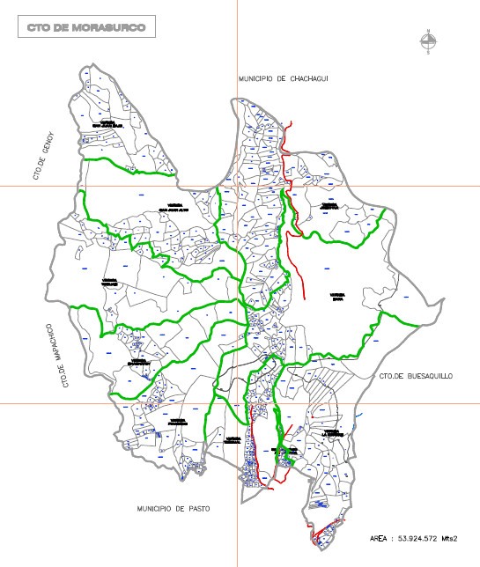

Fuente: Andrés Burbano López “Mapa De El Corregimiento De Morasurco” Pasto, 2010.

# ¿CÓMO ESTAMOS?

Esta sección presenta una lectura y comprensión del territorio del corregimiento de Morasurco del municipio de Pasto, a partir de la identificación de condiciones generales en cada una de sus dimensiones: política, social, económica, ambiental y cultural. Por tanto, esta aproximación a un diagnóstico situacional sobre las estructuras organizativas, las relaciones sociales y comunitarias, las necesidades básicas insatisfechas, el estado de los derechos humanos, las actividades económicas y productivas, las relaciones entre el hombre y la naturaleza a la hora de producir, consumir, movilizarse o asentarse y las prácticas, saberes e identidades culturales, permite posteriormente, orientar la planificación y gestión colectiva de dicha comuna. Es decir, este análisis conlleva a plantear las respuestas de la pregunta: ¿Hacia dónde vamos?

## Dimensión Política

El diagnóstico de esta dimensión identifica la estructura organizativa y las instituciones públicas presentes en el corregimiento.

*Tabla 1. Características generales de la dimensión política del corregimiento de Morasurco en Pasto.*

|  |  |
| --- | --- |
| Estructura Organizativa | * En primera instancia está la señora corregidora Natalia Moncayo Rosero. * Cuenta con la Asociación de Juntas Comunales (ASOJAC) cuyo presidente es el señor Carlos Bolívar Legarda. * Se reconocen diez (10) Juntas de Acción Comunal de las veredas existentes con 1.208 afiliados. * Sin embargo, no está conformada una Junta Administradora Local (JAL). * Cuenta con una Institución Educativa que brinda la primaria y el bachillerato. * Un centro de salud con atención de primer nivel. * Se ubica el relleno Sanitario Antanas, el Centro Ambiental Chimayoy. * La empresa privada está representada por Montagas, Energas, Profescol, Hidroeléctrica Julio Bravo entre otras. |
| División Política-Administrativa | * Mediante el acuerdo 024 del Consejo Municipal de Pasto, el 6 de agosto de 1996, Morasurco adquirió el título de corregimiento con las veredas: Chachatoy, San Juan Alto, Daza, La Josefina, Tescual, Tosoabí, San Antonio de Aranda, La Merced Aranda, Pinasaco, San Juan Bajo. |
| Presupuesto participativo | El proceso Cabildos de Presupuesto Participativo en la actual Administración 2016-2019, recupera la real y verdadera participación democrática, donde se destinan una parte de sus recursos para que sea decidida por los habitantes de los territorios y dar soluciones a las necesidades y problemas, articulados con la visión y objetivos Institucionales en el marco del Plan de Desarrollo Municipal *“Pasto Educado Constructor De Paz”.* En esta oportunidad se profundiza la construcción de un modelo de identidad y Democracia Participativa donde se identifica el Ciclo de la Participación como un Patrimonio Legítimo y Cultural.  Implementada la ruta metodológica se organizan las asambleas de Pre-Cabildos o mingas de pensamiento en donde intercambian saberes y experiencias, socialización de la dinámica del proceso, elección de los facilitadores, se concretan las reglas de juego para la presentación de iniciativas y la asignación del techo presupuestal del corregimiento.  Después del proceso de Pre-Cabildos, el corregimiento de Morasurco priorizo las siguientes necesidades:   1. Adoquinamiento del sector de Tescual sector la merced 2. Ampliación y adecuación de tanque de agua sector San Antonio de Aranda 3. Reubicación de redes de acueducto sector la merced   De lo anterior, resultaron los siguientes proyectos que se han ejecutado o en algunos casos están por ejecutar:   1. Construcción de Pavimento en Adoquín Vía Principal Tescual 2. Mejoramiento y Adecuación Salón Cultural La Merced 3. Ampliación Tanque de Almacenamiento Acueducto Vereda San Antonio de Aranda |
| Problemática | * Escaso apoyo desde las entidades gubernamentales para el mejoramiento de necesidades. * Escasa participación de las organizaciones y de la comunidad en espacios sociopolíticos. * Dificultad en el consenso de proyectos estratégicos corregimentales, debido a que Morsurco, es un Corregimiento amplio y sus veredas se encuentran distantes. |

Fuente: Elaboración propia con base a revisión documental y diálogo de saberes con habitantes del corregimiento de Morasurco.

## Dimensión Social

En esta dimensión se presenta los equipamientos y aspectos relacionados con la satisfacción de los derechos fundamentales como salud y educación, así también la recreación y deporte e identificación de problemáticas y necesidades sociales en el corregimiento. A partir del diagnóstico realizado se identifica en esta dimensión aspectos como: características generales de familia y el trabajo; la educación, salud, saneamiento básico, servicios públicos e inseguridad.

*Tabla 2. Características generales de la dimensión social del corregimiento de Morasurco en Pasto.*

|  |  |
| --- | --- |
| Trabajo | Las familias del sector son de tradición agropecuaria de subsistencia, proviniendo del sector rural, con excepciones como la comercialización de lácteos. Se ve aquí de igual manera que una buena parte de la población femenina se dedica a trabajar como empleadas domésticas, así como la masculina en labores de celaduría, mecánica y construcción, descuidando labores en el campo. |
| Educación | Institución Educativa Morasurco, que comenzó con la Escuela Rural Mixta de Daza en 1958 con los niveles de primero y segundo, que a través del tiempo con la organización comunal se logró conseguir un área de 1000 metros cuadrados donde funciona esta escuela actualmente. La secundaria comenzó su función en 1992 en convenio con el Colegio Integrado de Chachagüi, pero dado el cobro de matrícula y el traslado de profesores a Pasto el convenio termino, para que en 2001 se reinicie el bachillerato en un traslado de la escuela Rural Mixta Tosabí al Colegio Comunitario Morasuco, que posteriormente por decreto 0340 del 26 de agosto de 2003, se transformaría en institución educativa con 4 sedes: La Josefina, San Juan Alto, San Juan Bajo y Tosabi. |
| Salud | El centro de salud de corregimiento no cuenta con materiales adecuados, ni servicios básicos, ni de urgencia y está atendiendo solo una vez por semana, por lo cual los habitantes se remiten al puesto de salud de Pasto más cercano. |
| Saneamiento Básico | * En el corregimiento de Morasurco existen 12 Juntas Administradoras de Acueducto y Alcantarillado, las más sobresalientes son: A.J.A.A Pinasco y Chachatoy ASOPINACHATOY (María Vernal), J.A.A Vereda Daza (Graciela Geital) J.A.A Juanoy (José Olivo Pinachao) Comité del agua JAC la Merced de Aranda (Rosario Tumal), A.J.A.A. Tescual (Rosa Inies Castro) entre otras. * El acueducto propio, pero no es muy óptimo por lo cual hay un deseo de obtener alcantarillado. * El relleno sanitario Antanas, considerado de los mejores a nivel nacional, generando energía eléctrica gracias a la planta de gasificación. Se cuenta con, pozos sépticos, tanque de reserva y muro de contención. Se requiere revisión y monitoreo constante a este relleno |
| Servicios Públicos | * Se cuenta con energía eléctrica * El servicio telefónico se presta con el uso de celulares |
| Problemáticas | * La inseguridad como en varios corregimientos se plasma en los jóvenes con poco acceso a empleos formales y estables, y ven como alternativa la delincuencia, así como el consumo de sustancias psicoactivas. * Se requiere implementar un alumbrado público y mejoramiento de vías alternas en los sectores poblados, así como la necesidad de gas e internet domiciliario. * Un centro de salud con la prestación del servicio de calidad y constante. * La falta de programas para mejorar los acueductos y así el tratamiento de aguas. * Bajo control de aguas negras en la zona de Pinasaco, donde moteles y viviendas de estratos altos no tienen un plan de manejo de aguas residuales. |

Fuente: Elaboración propia con base a revisión documental y diálogo de saberes con habitantes del corregimiento de Morasurco.

## Dimensión Económica:

A continuación, se presenta las principales actividades económicas que influyen en la producción y la generación de trabajo y empleo, la identificación de problemáticas y necesidades económicas en el corregimiento. Realizado el diagnóstico para esta dimensión se tendrá en cuenta la vocación de la tierra, los actores y asociaciones productivas, el sector comercial, el potencial turístico y las problemáticas respectivas.

*Tabla 3. Características generales de la dimensión económica del corregimiento de Morasurco en Pasto.*

|  |  |
| --- | --- |
| Producción | La economía productiva representa actividades extractivas como el aserrío, leñateo, caza y recolección de frutos, semillas, fibras silvestres, hierbas y productos cultivados entre los que se destacan el maíz, la papa, arveja, frijol, cabuya, mora y café, así como la crianza de animales como son el cuy, el porcino, la trucha y la comercialización de leche. |
| Asociaciones | Sembrando Futuro cuyo representante legal es Carmen Guerra y el Grupo Asociativo la Josefina cuyo representante legal es Dioselina Paz. |
| Empresas | * Energas * Montagas * Pofrescol * Hidroeléctrica Julio Bravo * Estación De Gasolina Altos de Daza * Restaurante Pueblito Viejo * Estación de Servicio Pinasco. |
| Sitios Turísticos | * En el sector turístico cuenta con el centro ambiental Chimayoy que significa *Ir Al Encuentro Con El Sol,* (propiedad de CORPONARIÑO) dotado de comodidades para conferencias enfocadas al manejo ambiental y la organización de Minga Comunitaria. * También está el centro turístico La Macarena, en La Josefina, frecuentada por la pesca y su riqueza paisajística, cuenta así con 7 criaderos de trucha. * Otro atractivo es el templo del Sagrado Corazón de Jesús. |
| Problemática | * La precaria situación vial * Alto costo de transporte, lo que dificulta el desarrollo del corregimiento en la distribución de estos productos para su comercialización. |

Fuente: Elaboración propia con base a revisión documental y diálogo de saberes con habitantes del corregimiento de Morasurco.

## Dimensión Cultural:

El Corregimiento de Morasurco ha identificado ciertos elementos, expresiones y manifestaciones que hacen parte de su identidad y cultura. El presente diagnostico en esta dimensión tiene en cuenta las Fiestas Patronales, identidades y sus manifestaciones, los patrimonios sagrados e históricos y su problemática específica.

*Tabla 4. Características generales de la dimensión cultural del corregimiento de Morasurco en Pasto*

|  |  |
| --- | --- |
| Fiestas Tradicionales | * Su manifestación más representativa, es la fiesta patronal de El Sagrado Corazón de Jesús, que se celebra el día 14 de Julio, con programación religiosa, cultural y deportiva, que incluye papayera, danza, juegos pirotécnicos. * El Encuentro Lúdico Recreativo Intergeneracional en Chimayoy promoviendo la cultura del deporte. |
| Gastronomía | Los restaurantes campesinos que se destacan por ofrecer como plato típico la trucha, también brindan un espacio para juegos tradicionales como el sapo y el tejo. |
| Patrimonio Histórico | * La vereda Tescual, como antiguo poblado Quillasinga dependía de la cultura Inca, que con el pasar del tiempo dio una combinación colonial con su patrono como la imagen de un Crucifijo del Señor de la Buena Muerte, celebrando su fiesta el último domingo de agosto, donde se celebra de manera exclusivamente religiosa. Existe así la capilla del Señor de la Buena Muerte, que cuenta con un polideportivo y un mirador para contemplar la ciudad de Pasto * El relleno sanitario Antanas, al ser uno de los mejores del país, es muy concurrido por población nacional e internacional. * Hidroeléctrica Julio Bravo, la primera de Pasto, abastece la planta principal y es también atractivo turístico. |

Fuente: Elaboración propia con base a revisión documental y diálogo de saberes con habitantes del corregimiento de Morasurco.

## Dimensión Ambiental:

A partir del diagnóstico realizado en esta dimensión se tiene en cuenta la articulación con entidades territoriales y los riesgos ambientales, yla identificación de problemáticas y necesidades ambientales en la comuna. El diagnostico en esta dimensión tiene en cuenta aspectos como la presencia de flora y fauna, ríos, cuencas y paramos, las problemáticas y los riesgos ambientales.

Tabla 5. Características generales de la dimensión ambiental del corregimiento de Morasurco en Pasto

|  |  |
| --- | --- |
| Flora y Fauna | * Las montañas boscosas, que ofrecen una gran variedad de flora y fauna. Aquí sobresale la Reserva Ecológica Morar, a 15 km de pasto, con abundantes moras y admirado por la conservación ambiental. * Chimayoy cuenta con dotación necesaria para la investigación ambiental. * Las fuentes de agua, donde la comunidad da un buen manejo, así como los programas ambientales que disminuyeron la quema y tala indiscriminada de bosques nativos. |
| Problemáticas | * Escasos programas para mejorar los acueductos y así el tratamiento de aguas y preservación del medio ambiente. * Se considera también el impacto ambiental del túnel de Daza, por los niveles de agua. * Se requiere ejercer un control ambiental en la planta de gas que puede ser el detonante de varias enfermedades. * También se solicita demarcar zonas de protección ambiental para la reforestación y evitar la quema de bosques, así como identificar flora y fauna para protegerlas de la zona urbanística |

Fuente: Elaboración propia con base a revisión documental y diálogo de saberes con habitantes del corregimiento de Morasurco

# ¿HACIA DÓNDE VAMOS?

En esta oportunidad se presenta algunos escenarios alternativos que han sido pensados, soñados e imaginados participativa y colectivamente en cada una de las dimensiones del territorio del Corregimiento de Morasurco. Por tanto, esto obedece a un ejercicio de análisis, reflexión y diálogo propositivo para retroalimentación de las visiones compartidas y la propuesta de algunas acciones concretas para emprender mejores futuros en el marco de la construcción de la paz y buen vivir.

## Dimensión Política

### Visión 2006

En el Corregimiento de Morasurco los habitantes poseen una gran capacidad de liderazgo y sentido de pertenencia para el desarrollo de la comunidad. Existen organizaciones legalmente constituidas, sólidas y comprometidas con el desarrollo de su región. Se cuenta con un apoyo presupuestal apropiado por parte de las entidades gubernamentales y las empresas privadas del sector, con lo anterior se buscar fortalecer los procesos de liderazgo y organizativos, que a mediano y largo plazo faciliten la participación ciudadana y la consecución de planes estratégicos para el mejoramiento de las condiciones de vida en el corregimiento.

### Sueños colectivos y acciones concretas 2019

* Seguimiento a figuras locales.
* Apoyo desde la comunidad a los lideres
* Consecución de la Junta de Administradora Local
* Incentivar en la participación política.
* Fortalecimiento en la representación política.
* Sensibilización frente a la importancia del trabajo comunitario.
* Educación y formación de líderes anteriores y de nuevos líderes.

## Dimensión Social

### Visión 2006

La educación en el corregimiento de Morasurco es gratuita, pertinente, cuenta con una infraestructura adecuada y completa que garantiza el acceso a toda la población escolar en los niveles de preescolar, básica, media, técnica y profesional con un eficiente desarrollo curricular a toda su comunidad educativa. La institución educativa tiene vehículos propios con los cuales asegura la prestación del servicio de transporte escolar. En cuanto a la salud contamos con un hospital público con infraestructura adecuada y completa que garantiza la cobertura total en atención a toda la población del sector durante 24 horas al día. Posee una casa hogar para atender al adulto mayor dotado con la mejor infraestructura. Existen programas gubernamentales de asistencia alimentaría que garantizan la salud y la nutrición de la niñez y el adulto mayor. Todas las familias disfrutan de vivienda propia y adecuada con todos los servicios públicos domiciliarios (energía eléctrica, acueducto, alcantarillado, aseo, teléfonos y gas) para vivir dignamente. Se cuenta con vías de acceso pavimentadas y servicio de transporte público colectivo que comunica a las diferentes veredas del corregimiento. Existe una red de comunicaciones acorde al avance de la ciencia y la tecnología que garantiza la comunicación con sus semejantes a nivel local, nacional y global. Se cuenta con escenarios deportivos en todas sus veredas que permiten la práctica de las diferentes disciplinas deportivas y la recreación. La seguridad y convivencia del corregimiento se da gracias a un CAI y una red de comunicación directa con los organismos de seguridad del municipio y la ciudad. Las familias del corregimiento son una institución sólida, unida y completa (padre, madre e hijos) donde se practican los principios y valores universales de la ética y la moral, brindando el mejor ambiente para el crecimiento personal de sus integrantes.

### Sueños colectivos y acciones concretas 2019

* Mejoramiento en la atención de salud (Solo se presta servicio una vez a la semana y no se atienden urgencias)
* Vida digna y apoyo al adulto mayor
* Generar iniciativas de convivencia y unidad en el corregimiento

## Dimensión Económica

### Visión 2006

En el corregimiento de Morasurco, existen fábricas, terrenos mejorados para el cultivo e infraestructura adecuada, talento humano capacitado y maquinaria para la transformación de productos agropecuarios, los cuales son comercializados a nivel regional, nacional e internacional, a través de convenios interinstitucionales, para que lleguen directamente al consumidor. Existen asociaciones para la gestión de préstamos y cooperativas de agroindustria bien organizadas que garantizan empleo e ingresos para los habitantes. En Morasurco se encuentra el mejor centro de acopio que garantiza la calidad de los productos agrícolas y pecuarios. La gestión comunitaria ha permitido contar con recursos de diversos inversionistas para la línea agropecuaria. La comunidad está capacitada en la preparación de abonos orgánicos y fertilizantes naturales, es dinámica, participativa en el desarrollo económico y persistente en las actividades de ingreso económico

### Sueños colectivos y acciones concretas 2019

* Responsabilidad social de la empresa privada
* Fomentar el trabajo en la agricultura
* Fortalecer los cultivos propios del corregimiento
* Generar iniciativas de producir comunitariamente y creas asociaciones

## Dimensión Cultural

### Visión 2006

El corregimiento de Morasurco cuenta con fiestas patronales y tradiciones culturales establecidas y posicionadas en el ámbito municipal y departamental. Tiene programas para la promoción del patrimonio cultural los cuales son de atracción turística y desarrolla programas de ecoturismo que potencializan el conocimiento de su región. Existen grupos capacitados en las diferentes expresiones artísticas los cuales forman a la comunidad. Además, posee escuelas técnico-deportivas con infraestructura y programas adecuados para la capacitación de los deportistas y el esparcimiento de la tercera edad. Cuenta con programas lúdico-deportivos que fortalecen los hábitos de vida saludable de la comunidad y disfruta de varios lugares de recreación deportiva en perfectas condiciones.

### Sueños colectivos y acciones concretas 2019

* Fortalecer iniciativas culturales de la Institución Educativa
* Fomentar el deporte con espacios físicos y programas sociales y culturales

## Dimensión Ambiental

### Visión 2006

El corregimiento de Morasurco cuenta con fuentes de agua suficientes para la implementación de acueductos y con el tratamiento adecuado de las mismas que garanticen calidad del agua para el consumo humano, gracias al cuidado que la comunidad hace de sus fuentes de agua, pues los habitantes del corregimiento tenemos conciencia y valores ambientales. Por eso existen variedad de especies nativas. Además, ya no existen quemas indiscriminadas de los bosques nativos. La comunidad hace un buen manejo y sistema de recolección de basuras en todas las zonas y las empresas existentes en el corregimiento han desarrollado programas ambientales sostenibles que brindan mejores condiciones del medio ambiente de la región con la participación de sus habitantes.

### Sueños colectivos y acciones concretas 2019

* Recuperación y preservación de especies
* Descontaminación del rio (Exigir responsabilidad y reparación a Pofrecol)
* Adecuación y mejoramiento de alcantarillado

# REFLEXIONES

Las sociedades y comunidades locales del siglo XXI deben enfrentar diversos escenarios relacionados con el aumento de las desigualdades políticas, sociales, económicas, ambientales y culturales y los efectos de la crisis ecológicas y ambientales. Aunado a esto, Colombia se caracteriza por los retos y oportunidades para construir la paz, más allá de los temas derivados del conflicto armado, así también por la necesidad de consolidar espacios, dinámicas y procesos de mayor participación ciudadana y democrática en la planeación y gestión colectiva de los territorios.

Es así como, este proceso de *Resignificación delos Planes de Vida Comunitarios en el municipio de Pasto*, una vez más se constituye en un ejemplo a seguir a nivel nacional e internacional. Donde las comunidades de este bello sur colombiano de todos los colores, sabores, sentires y saberes, alzamos nuestra voz para dialogar y concertar sobre el territorio y la vida compartida que deseamos. Esto, haciendo efectivo nuestro derecho a ser diferentes, autónomos y a apapachar nuestro propio proyecto de vida para la paz y el buen vivir.

Hacia el futuro, el corregimiento de Morasurco desea contar con un plan de vida validado participativamente, en el que se trabajen las distintas dimensiones comunitarias y se juntes los esfuerzos de líderes, comunidad en general e instituciones para hilar pensamiento y establecer las metas y rutas de acción necesarias para alcanzar el bienestar en esta localidad.

# REFERENCIAS BIBLIOGRÁFICAS:

* ACUERDO NÚMERO 012 (Mayo 30 de 2016). Por el cual se adopta el Plan de Desarrollo del Municipio de Pasto 2016 – 2019 “Pasto Educado Constructor de Paz”.
* ALCALDIA MUNICIPAL DE PASTO. (2015). Plan de ordenamiento territorial 2015-2017 “Pasto Territorio Con-sentido”.
* AUTÓNOMA, U. (s.f). DESARROLLO COMUNITARIO. Retomado de: http://www.uaim.mx/carreras/sociologia/Cuarto%20Trimestre/DESARROLLO%20COMUNITARIO. pdf, 6.
* CONSTITUCIÓN POLÍTICA DE COLOMBIA 1991.
* FUNDACION SUYUSAMA (2006) “Re significación de planes de vida del corregimiento de Morasurco. Plan de Vida: Corregimiento de Morasurco 2006.
* HERRERA E. Enrique. (2006). El churo y el veinte de julio.
* LEY ESTATUTARIA 1757 de 2015. Por la cual se dictan disposiciones en materia de promoción y protección del derecho a la participación democrática.
* LEY 1551 de 6 de julio 2012. Por la cual se dictan normas para modernizar la organización y el funcionamiento de los municipios.
* LEY 743 de 2002. Por la cual se desarrolla el artículo no. 38 de la Constitución Política de Colombia en lo referente a los organismos de acción comunal.
* LEY 388 del 18 de julio 1997. Por la cual se modifica la Ley 9ª de 1989, y la Ley 3ª de 1991 y se dictan otras disposiciones
* LEY 152 del 15 de julio de 1994. Por la cual se establece la Ley Orgánica del Plan de Desarrollo.
* ROSADA G. Nancy. BELALCAZAR B. Nancy. (2018). “Alianza Estratégica. Alcaldía de Pasto (Secretaria de Desarrollo Comunitario) y Universidad Mariana (Programa Trabajo Social).